Oznámenie o schválení účtovnej závierky

Účtovná jednotka:

TT - SERVIS s.r.o.
Vladimíra Clementisa 6644/29
917 01 Trnava

IČO: 46 854 801

Účtovná závierka za účtovné obdobie od 1.1.2013 do 31.12.2013, tzn. účtovná závierka zostavená k 31.12.2013, bola rozhodnutím jediného spoločníka schválená dňa 09.09.2014

V Trnave dňa 12.09.2014.

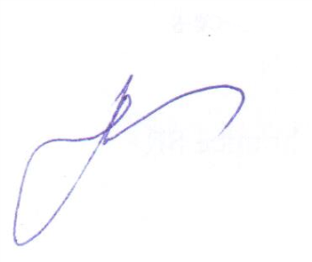
........................................................................
Juraj Haluš
konateľ

